整合疾控资源 拓宽科普渠道
烟台市疾病预防控制中心
背景
随着“健康中国”战略的深入推进，卫生健康事业正从“以治病为中心”向“以人民健康为中心”转变。《“健康中国2030”规划纲要》及《健康中国行动（2019-2030）》将“健康知识普及行动”列为重要任务，凸显了健康科普在提升全民健康素养中的基础性作用。
在信息化时代，公众对健康信息的需求呈现多元化，而网络信息真假难辨、基层科普合力不足，供需两端的问题交织叠加，制约了社区健康教育与健康促进工作的实效。
作为公共卫生专业机构，烟台市疾病预防控制中心立足本职，聚焦社区这一社会基本单元，以整合资源、拓宽渠道、重心下沉为核心思路，着力构建“线上平台矩阵+线下场景覆盖”的立体化社区健康教育体系，努力打通健康科普服务的“最后一公里”，提升居民健康素养水平。
基本情况
一、健全制度，规范工作流程
烟台市疾控中心将健康科普作为全年重点工作推进，结合国家和省级最新工作要求，印发《2025年新闻宣传与健康科普工作方案》，明确各部门职责，细化工作措施，规范工作流程，量化工作任务。
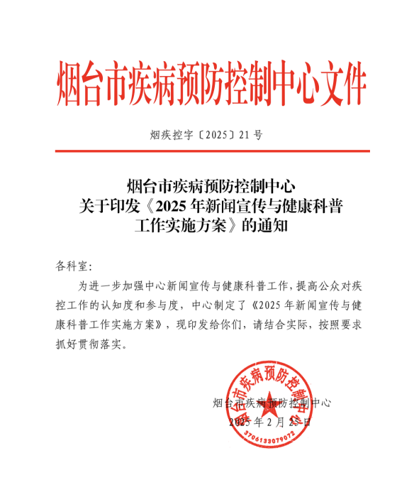
年初发布工作实施方案
同时，建立严格的内容审核与发布机制，从创作到审核各环节多方把关，确保科普内容的科学性和权威性，形成了“统一规划、分工创作、集中审核、多元发布”的工作闭环，为健康科普有序开展提供了坚实制度保障。
二、线上赋能，打造社区健康科普“云矩阵”
为破解资源分散难题，中心以数字化手段整合核心资源，构建面向社区、服务居民的线上科普平台矩阵。
（一）建设“疾控科普云”，实现资源整合共享
作为资源整合的线上枢纽，“烟台疾控科普云”平台对历年来制作的300余部健康科普视频进行统一收录，从科普栏目、健康主题等维度进行结构化呈现，支持关键词搜索与智能关联推荐。平台不仅面向公众开放，方便居民通过微信公众号、官方网站随时获取权威知识，还为社区卫生服务中心、学校、企业等合作单位提供了丰富的科普资源，实现了原创科普视频传播利用的最大化。
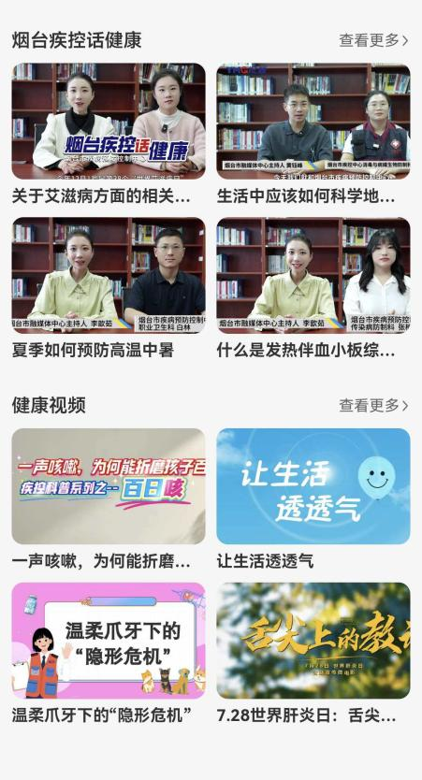
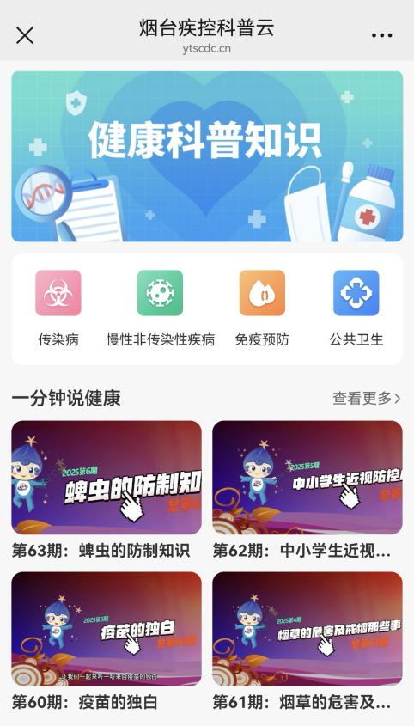
烟台疾控科普云平台
（二）发布“疾病风险综合预报”，推动预警前移至社区
整合传染病监测网络、突发公共卫生事件报告系统、环境健康监测数据及慢性病监测等信息，经专家研判后，形成《烟台市疾病健康风险综合预报》，每周定时在官方网站和微信公众号发布。从风险等级、主要症状和防护措施三方面，向社区居民提示流感、诺如病毒、高温中暑、非职业性一氧化碳中毒等近期需重点关注的健康风险。将健康科普从“事后解读”转变为“事前预警”，为社区居民提前采取防护措施提供了科学依据。
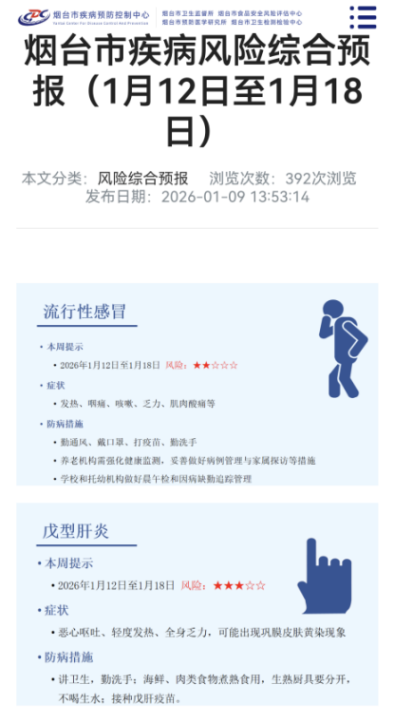
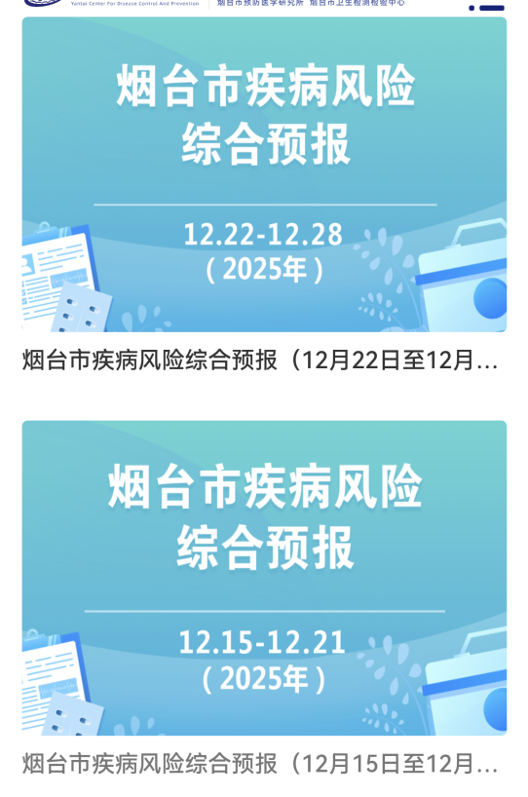
疾病风险综合预报
（三）推出“每月重点疾病提示”，形成规律科普节奏
结合季节更迭、节气变换、法定节假日及社会健康热点，每月初通过官方网站、微信公众号及合作媒体发布主题式健康提示，如“春季防过敏指南”“暑期儿童溺水预防”“秋冬心血管疾病防护”等，涵盖当月高发疾病预防、当季健康生活方式指导、常见健康误区澄清等内容。稳定的发布节奏有效培养了居民定期关注健康信息的习惯。
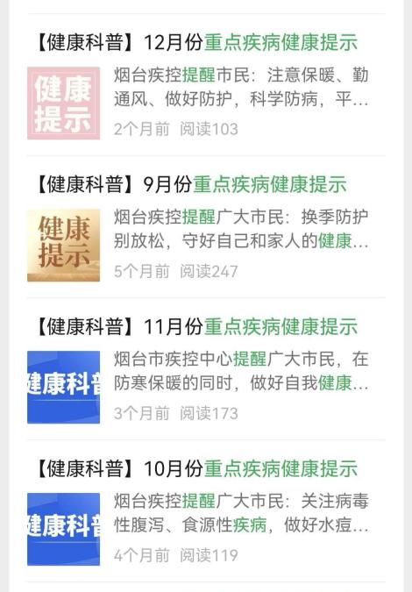
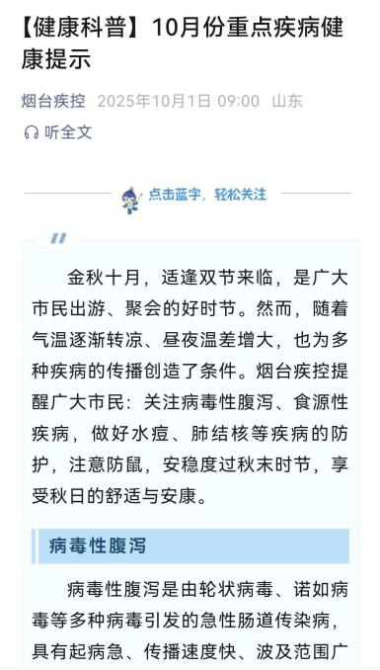
每月发布重点疾病健康提示
（四）设立“便民地图”服务专栏，延伸健康服务触角
烟台市疾控中心线上设立“便民地图”专栏，整合全市预防接种门诊、结核病定点医疗机构、艾滋病综合服务点及狂犬病暴露处置门诊等信息，涵盖地址、电话、服务时间等内容。居民通过定位功能可一键查询最近的服务点，快速获取所需服务。有效降低了居民获取健康服务的搜寻成本，尤其方便了社区儿童、老人及需紧急处置的居民。
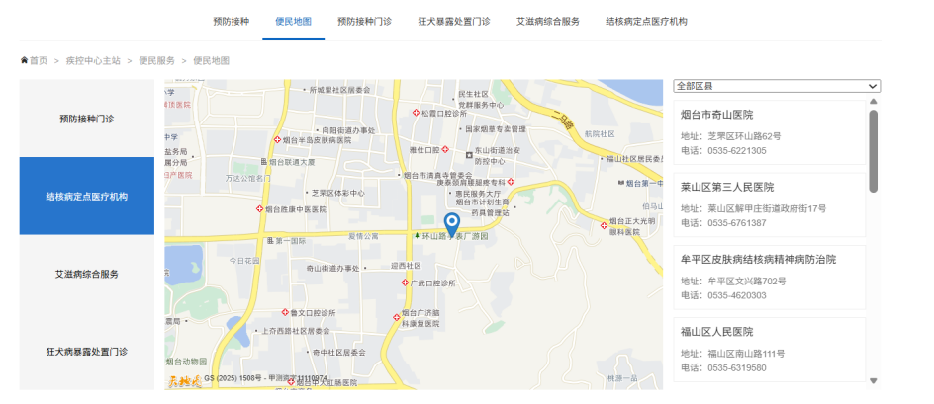
“便民地图”服务专栏
三、线下深耕：构建社区健康科普“微场景”
烟台市疾控中心充分利用社区及城市公共空间，将健康知识融入居民日常生活场景，实现“处处可见、时时可学”。
（一）打造“健康教育一条街”，营造社区健康氛围
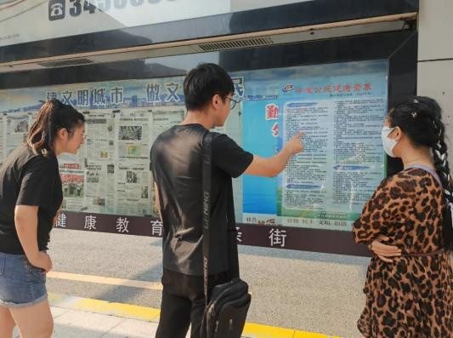
南大街“健康教育一条街”项目
选择社区密集的城市干道建设“健康教育一条街”。统一规划宣传栏，定期更新慢性病防治、膳食指南、科学运动等与居民密切相关的图文知识，使居民在出行、散步时即可接受健康教育。
（二）利用楼宇电梯广告，实现“碎片化”精准传播
针对城市居民日常出入电梯的碎片化时间，烟台市疾控中心在全市多个居民小区的楼宇电梯间投放健康科普短视频或平面海报。内容聚焦“控盐技巧”“正确洗手步骤”“烟草危害”等简短实用的话题，以高频次、强视觉方式反复触达居民，提升健康信息的到达率和记忆度。
（三）点亮城市地标，投放公交站点，拓展户外宣传覆盖面
在“世界防治结核病日”等健康主题日期间，开展“城市亮灯”行动，在市区主要地标建筑亮起健康主题标语灯光，同时在城市公交站点投放健康科普知识，将健康科普从社区内部延伸至城市公共空间，覆盖更多流动人群，进一步扩大健康科普的辐射半径。
（四）深化“进社区”活动，提供面对面健康服务
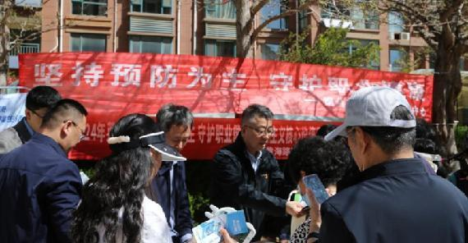
组织疾控专家和志愿者队伍，联合社区卫生服务中心，定期深入社区开展健康讲座、义诊咨询等活动。针对社区“一老一小”重点人群，开展老年人防跌倒、儿童青少年近视防控和传染病预防等专题科普，将健康科普融入日常。
进社区开展健康教育咨询活动
四、多方联动，拓宽全域健康传播“朋友圈”
积极构建媒体合作网络与部门联动机制。与广播电视台、烟台日报社、大众网等主流媒体建立信息发布联动关系，联合打造《一分钟说健康》《烟台疾控话健康》《健康画重点》等品牌栏目，实现科普内容多渠道同步更新。同时，加强与教育、医疗机构、气象等部门合作，形成多方参与、协同推进的健康促进格局。
工作效果
随着健康科普工作持续深入，2025年以来该项工作取得了一定成果。在各类媒体平台发布健康科普文章3000余篇；联合媒体推出短视频50部。疾病风险综合预报发布80期，重点疾病健康提示发布19期，相关健康提示借助官方网站、微信视频号及合作媒体平台广泛传播。“便民地图”服务版块依据居民反馈持续改版升级，便捷性不断提高，已成为连接居民与健康服务机构的贴心桥梁。同时，持续两年更新“健康教育一条街”内容，在城市社区楼宇电梯、公交站点投放健康科普知识，走进社区开展健康科普活动50余场，形成了“线上资源支撑、线下活动落地”的良性互动模式，有效提升了公众对健康知识的知晓率和健康行为的形成率。
工作亮点
（一）资源整合，实现体系化运作
通过“科普云”平台和统筹工作机制，从根本上改变了健康科普资源分散、各自为战的局面，形成了“统一规划、分工创作、集中审核、多元发布”的完整工作闭环，提高了资源利用效率和内容质量。
（二）关口前移，突出动态预警服务
创新性地将常态化健康科普与动态风险预警相结合，通过“每周预报”和“每月提示”，将健康教育工作从静态知识灌输转变为动态风险提示和前瞻性行为指导，充分体现了公共卫生服务的主动性和预见性。
（三）全场景覆盖，构建城市健康科普生态圈
从“健康教育一条街”到楼宇电梯，从城市地标亮灯到公交站点投放，中心将健康科普嵌入居民日常出行的各类公共场景，实现了从“社区内”到“城市中”、从“固定人群”到“流动人群”的全面覆盖，形成了多维度、广触达的城市健康促进网络。
（四）服务落地，实现“科普—服务”一站式衔接
以居民需求为核心设立“便民地图”，将健康信息发布与便民服务获取有机结合，是健康促进工作从“信息发布”向“便捷服务”转型升级的有益探索。
（五）全媒联动，形成传播合力
在自有平台基础上，积极与主流媒体建立合作关系，构建了立体化传播网络，针对不同平台特性进行差异化投放，实现了健康信息的多渠道、广覆盖。

